臺中市和平區自由國民小學午餐廚房容器具清潔衛生檢查照片-1
頻率：每週 日期：102年10月31日
標準值：(1)澱粉殘留：陰性反應 (2)脂肪殘留：陰性反應
澱粉殘留檢查 | 脂肪殘留檢查
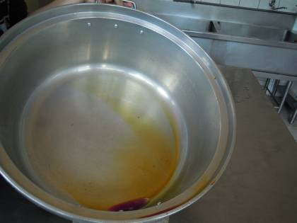 | 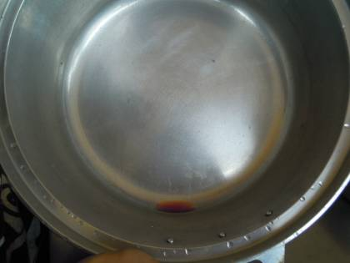
照片說明：飯桶檢查合格。 | 照片說明：飯桶檢查合格。
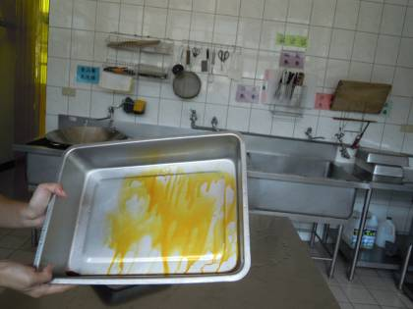 | 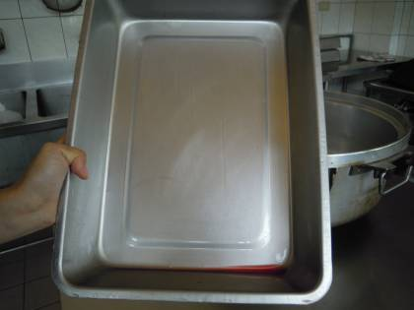
照片說明：菜盤檢查合格。 | 照片說明：菜盤檢查合格。
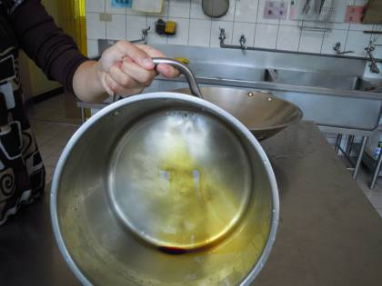 | 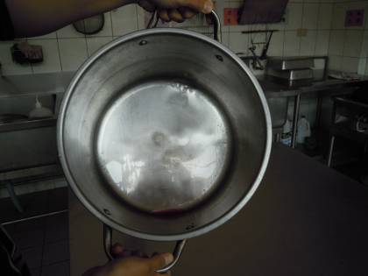
照片說明：湯桶檢查合格。 | 照片說明：湯桶檢查合格。
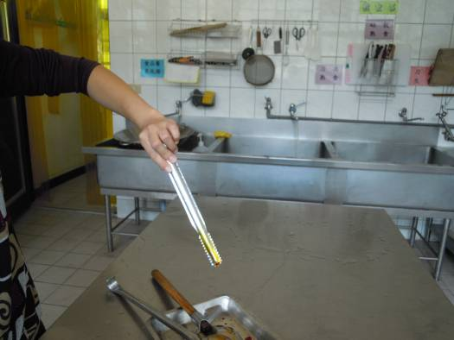 | 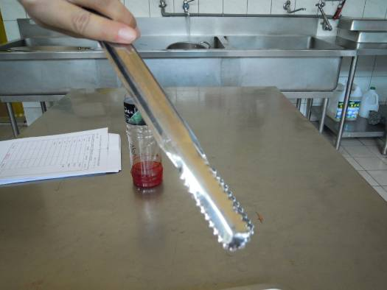
照片說明：菜夾檢查合格。 | 照片說明：菜夾檢查合格。
臺中市和平區自由國民小學午餐廚房容器具清潔衛生檢查照片-2
頻率：每週 日期：102年10月31日
標準值：(1)澱粉殘留：陰性反應 (2)脂肪殘留：陰性反應
澱粉殘留檢查 | 脂肪殘留檢查
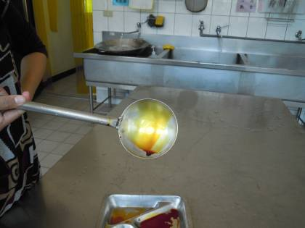 | 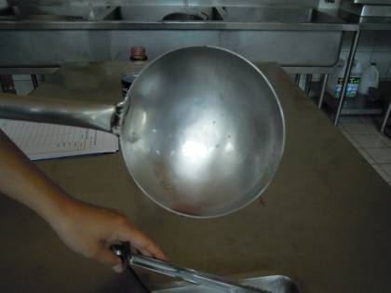
照片說明：湯勺檢查合格。 | 照片說明：湯勺檢查合格。
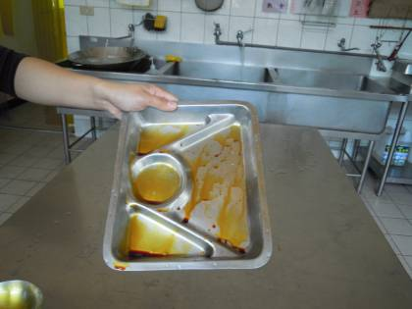 | 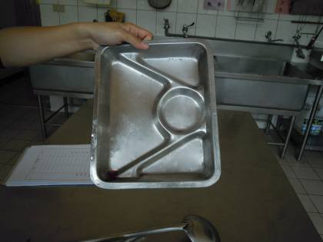
照片說明：留樣餐盤檢查合格。 | 照片說明：留樣餐盤檢查合格。
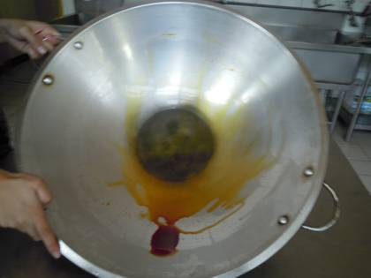 | 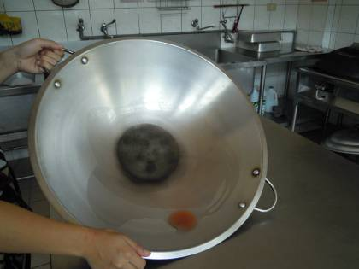
照片說明：炒菜鍋檢查合格。 | 照片說明：炒菜鍋檢查合格。
1.備註：
(1)澱粉殘留檢查時，若是容器有殘留澱粉，會呈現藍紫色。
(2)脂肪殘留檢查時，若是容器有殘留油脂，會呈現紅色斑點。
2.建議：清潔器具情形良好。

